四川理工学院课程实施大纲

课程名称：化工原理
授课班级：精细化工专17级1班
任课教师：杨秦欢
工作部门：化学工程学院
化学工程教研室
联系方式：62110

四川理工学院 制
2017年6月

《化工原理》课程实施大纲
基本信息

课程代码：b0308038
课程名称：化工原理
学 分：3.5
总 学 时：56
学 期：1学期
上课时间：第1-15周，周一第3、4节，周四第7、8节
上课地点：周一N4S-413，周四N4S-307
答疑时间和方式：随时：电话及邮箱；课间：当面；预约：当面

答疑地点：上课教室；第二实验楼215
授课班级：精细化工专17级1班
任课教师：杨秦欢
学 院：化学工程
邮 箱：yqhyqhyqh1@126.com
联系电话：62110

目 录

1．教学理念……………………………………………………………1
2．课程介绍……………………………………………………………1
2.1课程的性质……………………………………………………………………………1
2.2课程在学科专业结构中的地位、作用…………………………………1
2.3课程的历史与文化传统............................................................1
2.4课程的前沿及发展趋势………………………………………………………..2
2.5课程与经济社会发展的关系...................................................2
2.6课程内容可能涉及到的伦理与道德问题...............................2
2.7学习本课程的必要性……………………………………………………………2
3．教师简介.............................................3
3.1教师的职称、学历……………………………………………………………….3
3.2教育背景………………………………………………………………………………3
3.3研究方向………………………………………………………………………………3
4．先修课程.............................................3
5．课程目标.............................................3
6．课程内容.............................................3
6.1课程的内容概要…………………………………………………………………..3
6.2教学重点、难点…………………………………………………………………..6
6.3学时安排………………………………………………………………………………7
7.课程实施..............................................7
7.1教学单元一………………………………………………………………………….7
7.1.1教学日期…………………………………………………………………...7
7.1.2教学目标……………………………………………………………………7
7.1.3教学内容（含重点、难点）…………………………………….7
7.1.4教学过程……………………………………………………………………8
7.1.5教学方法……………………………………………………………………8
7.1.6作业安排及课后反思………………………………………………..8
7.1.7课前准备情况及其他相关特殊要求…………………………8
7.1.8参考资料（具体到哪一章节或页码）…………………….8
7.2教学单元二………………………………………………………………………….8
7.2.1教学日期……………………………………………………………………8
7.2.2教学目标……………………………………………………………………8
7.2.3教学内容（含重点、难点）……………………………………9
7.2.4教学过程…………………………………………………………………..9
7.2.5教学方法………………………………………………………………….22
7.2.6作业安排及课后反思……………………………………………….22
7.2.7课前准备情况及其他相关特殊要求………………………..22
7.2.8参考资料（具体到哪一章节或页码）…………………….22
7.3教学单元三………………………………………………………………………….23
7.3.1教学日期……………………………………………………………………23
7.3.2教学目标……………………………………………………………………23
7.3.3教学内容（含重点、难点）…………………………………….23
7.3.4教学过程……………………………………………………………………23
7.4教学单元四………………………………………………………………………….27
7.4.1教学日期…………………………………………………………………..27
7.4.2教学目标…………………………………………………………………..27
7.4.3教学内容（含重点、难点）……………………………………27
7.4.4教学过程…………………………………………………………………..28
7.5教学单元五………………………………………………………………………….32
7.5.1教学日期……………………………………………………………………32
7.5.2教学目标……………………………………………………………………32
7.5.3教学内容（含重点、难点）…………………………………….33
7.5.4教学过程……………………………………………………………………33
7.5.5教学方法……………………………………………………………………46
7.5.6作业安排及课后反思………………………………………………..46
7.5.7课前准备情况及其他相关特殊要求…………………………46
7.5.8参考资料（具体到哪一章节或页码）…………………….46
8．课程要求............................................47
8.1学生自学要求…………………………………………………………………….47
8.2课外阅读要求……………………………………………………………………..47
8.3课堂讨论要求……………………………………………………………………..47
8.4课程实践要求……………………………………………………………………..47
9．课程考核.............................................47
9.1出勤（迟到、早退等）、作业、报告等的要求…………………47
9.2成绩的构成与评分规则说明………………………………………………47
9.3考试形式及说明………………………………………………………………….48
10．学术诚信...........................................48
10.1考试违规与作弊处理……………………………………………………….48
10.2杜撰数据、信息处理等…………………………………………………..48
10.3学术剽窃处理等………………………………………………………………48
11．课堂规范...........................................48
11.1课堂纪律…………………………………………………………………………..48
11.2课堂礼仪…………………………………………………………………………..48
12．课程资源...........................................48
12.1教材与参考书…………………………………………………………………..48
12.2专业学术著作…………………………………………………………………..49
12.3专业刊物…………………………………………………………………………..49
12.4网络课程资源…………………………………………………………………..50
13．教学合约...........................................50
13.1教师作出师德师风承诺...........................50
13.2阅读课程实施大纲，理解其内容……………………………………50
13.3同意遵守课程实施大纲中阐述的标准和期望………………..50
14．其他说明...........................................50

1．教学理念
作为一名高校教师，在教学中注重“以学生为本”，重视研究性学习、探究性学习和协作性学习等现代教育理念的应用，以自己的“教”，来引导学生的“学”，对教学内容做精心取舍，以更好地培养学生的能力，努力成为学生的良师益友。
在教学方法上，大力提倡“学生参与” ，采取分组讨论、案例分析等多样的教学方式，努力调动学生的积极性，培养学习兴趣，激发学习热情，使学生充分地参与到整个学习活动中。本着“教学相长”的理念，对于学生提出的问题与质疑，认真对待，耐心解答。
化工原理是我校化工、高分子、环境、应用化学、食品、酿酒、生物工程、生物技术、轻化工程等专业的专业基础课。它突破了学科体系模式，打破了原来各学科体系的框架，以不同单元操作为载体，将相关的管理技术、设备维护、工艺操作和工艺评价合理整合。本课程主要介绍化工类型生产过程中各种单元操作的基本原理和与其相关的过程设备，它需综合运用数学、物理、化学、机械、计算机等基础知识，具有应用面广、实用性强、注重理论与实践相结合的特点，它能帮助学生树立牢固的工程观念，培养解决工程实际问题的综合能力，在创新人才培养中，承担着工程学科与工程技术的双重教学任务。本课程以职业实践活动为主线，因而它是跨学科的，且理论与实践一体化，体现职业教育“以就业为导向，以能力为本位”的培养理念。
2．课程介绍
2.1课程的性质
本课程是适用于化学工程、过程控制、生物工程、轻化工程、酿酒工程、食品质量与安全等专业的技术基础课之一，是具体体现和实现各专业人才培养目标的重要课程。通过本课程的学习，使学生掌握化工单元操作的相关知识，具备生产一线工艺设备管理和维护保养的初步能力，进一步提升学生的职业岗位综合能力和职业素养。
2.2课程在学科专业结构中的地位、作用
本课程是化工类及其相关专业的一门重要的技术基础课。对于过程控制专业来说，本课程是一门重要的专业基础课程。在过程控制学科的课程体系中，化工原理课程处在自然科学基础课和工程科学专业课之间，起着由理及工，承前启后的作用。
2.3课程的历史与文化传统
1923年美国麻省理工学院的著名教授W.H.华克尔等人编写出版的第一部关于单元操作的著作——《化工原理》，奠定了化学工程作为一门独立工程学科的基础，完成了从化工生产工艺到单元操作的发展，推进认识上的一个飞跃——化学工程发展的第一个里程碑。
20世纪60年代“三传一反”概念的提出，开辟了化学工程发展的第二个里程碑。
计算机应用的快速发展，使化学工程成为更完整的体系，并推向了“过程优化”“分子模拟”的新阶段。
随着科学技术的高速发展，化学工程与相邻学科相融合逐渐形成了若干新的分支与生长点，比如：分子化学工程，环境化学工程，能源化学工程等等，同时，上述新兴产业与学科的发展，也推动了特殊领域化学工程的进步。
2.4 课程的前沿及发展趋势
培养学生地的工程观念、分析和解决单元操作中各种问题的能力。突出课程的实践性，使学生受到利用自然科学的基本原理解决实际工程问题的初步训练，提高学生的定量运算能力、实验技能、设计能力、单元操作的分析与调节能力。
2.5课程与经济社会发展的关系
《化工原理》是各种化工专业课程的基础。起着承前启后，由理及工的作用。
它具有显著的工程性，解决的问题是多因素、多变量的综合性的工业实际问题。
同时它又是一门技术性较强的课程。它来源于化工生产实践，又面向化工生产实
践。
2.6课程内容可能涉及到的伦理与道德问题
教师应积极引导学生提升职业素养，增强团队合作精神以及终生学习能力和职业道德等综合能力的培养。
2.7学习本课程的必要性
根据教育部颁布的《关于普通高等院校修订本科生专业教学计划的原则和意见》，我校明确了化工原理课程作为化学工程、过程控制、生物工程、轻化工程、酿酒工程、食品质量与安全等专业的专业基础课的主导地位，也是研究生学位课的基础。学好化工原理这门课，对于化学工程、过程控制、生物工程、轻化工程、酿酒工程、食品质量与安全等专业的每位同学来说，其重要性和必要性是不言而喻的。
3．教师简介
3.1教师的职称、学历
任课教师：杨秦欢；职称：副教授；最高学历：博士。
3.2教育背景
2007.09~2010.12 四川大学 博士研究生
2004.09~2007.07 四川大学 硕士研究生
1998.09~2002.07 四川大学 本科
3.3研究方向
精细化工材料
4．先修课程
学习《化工原理》课程之前，需先修的课程有高等数学、普通物理、物理化学、化工原理（上）等基础课程。
5．课程目标
本门课程的目标是使学生初步掌握化工过程的基本原理，以三种传递原理为主线，以物料衡算、能量衡算、平衡关系、传递速率等基本概念为理论依据，使学生掌握典型单元操作通用的学习方法和分析问题的思路，培养理论联系实际的观点，进行典型单元操作设备的设计、操作及选型的计算，并进行基本实验技能和设计能力的训练，为学生今后学习相关的专业课程打好工程技术理论基础，以培养学生工程技术观点及独立分析和解决工程实际问题的能力。
6．课程内容
6.1课程的内容概要
绪论
（一）内容概要
§一、本课程的研究对象、目的
§二、化学工程发展简介
§三、单位制与单位换算
§四、几个基本概念
第一章 流体流动
（一）内容概要
§1-0概述
§1-1流体静力学基本方程式
§1-1-1流体的密度
§1-1-2流体的静压强
§1-1-3流体静力学基本方程式
§1-1-4流体静力学基本方程式的应用
§1-2流体在管内的流动
§1-2-1流量与流速
§1-2-2定态流动与非定态流动
§1-2-3连续性方程式
§1-2-4能量衡算方程式
§1-2-5柏努利方程式的应用
§1-3流体的流动现象
§1-3-1牛顿粘性定律与流体的粘性
§1-3-2流动类型与雷诺准数
§1-3-3滞流与湍流
§1-3-4边界层的概念
§1-4流体在管内的流动阻力
§1-4-1流体在直管中的流动阻力
§1-4-2管路的局部阻力
§1-4-3管路系统中的总能量损失
§1-5管路计算
§1-6流量测量
第二章 流体输送机械
（一）内容概要
§2-0概述
§2-1液体输送机械
§2-1-1离心泵
§2-1-2往复泵
§2-1-3其他类型的泵
第三章 机械分离和固体颗粒流态化
（一）内容概要
§3-0概述
§3-1颗粒及颗粒床层的特性
§3-1-1颗粒的特性
§3-1-2颗粒床层的特性
§3-2沉降过程
§3-2-1重力沉降
§3-2-2离心沉降

第四章 传热
（一）内容概要
§4-1概述
§4-1-1传热的基本方式
§4-1-2传热过程中热、冷流体（接触）热交换的方式
§4-1-3典型的间壁式换热器
§4-1-4载热体及其选择
§4-2热传导
§4-2-1基本概念和傅立叶定律
§4-2-2导热系数
§4-2-3平壁的热传导
§4-2-4圆筒壁的热传导
§4-3对流传热
§4-3-1对流传热速率方程和对流传热系数
§4-3-2对流传热机理
§4-3-3保温层的临界直径
§4-4传热过程计算
§4-4-1热量衡算
§4-4-2总传热速率微分方程和总传热系数
§4-4-3平均温度差法
§4-4-4传热单元数法
§4-5对流传热系数关联式
§4-5-1影响对流传热系数的因素
§4-5-2对流传热过程的因次分析
§4-5-3流体无相变时的对流传热系数
§4-5-4流体有相变时的对流传热系数
§4-5-5壁温的估算
§4-6辐射传热
§4-6-1基本概念
§4-6-2物体的辐射能力和有关定律
§4-6-3两固体间的辐射传热
§4-6-4对流和辐射的联合传热
§4-7换热器
§4-7-1间壁式换热器的类型
§4-7-2列管式换热器的设计和选用
6.2教学重点、难点
绪 论
重 点：化工原理的工程性及研究方法。
难 点：物、热衡算。

- 流体流动
重 点：连续性方程；机械能衡算式。
难 点：柏努利方程式的应用；边界层的形成与分离
第二章 流体输送机械
重 点：离心泵的特性和选用。
难 点：离心泵的基本方程式；离心泵的安装高度；离心泵的组合操作。

- 机械分离和固体颗粒流态化

重 点：沉降速率的计算。
难 点：颗粒群的特性；沉降速率的计算
第四章 传热
重 点：传热基本方程式；对流传热系数的影响因素及计算。
难 点：对流传热过程分析；最小值流体；
6.3学时安排
绪论 （2学时）
- 流体流动（18学时）
第二章 流体输送机械（8学时）
第三章 机械分离和固体颗粒流态化（12学时）
第四章 传热（16学时）
7.课程实施
7.1教学单元一
绪论
7.1.1教学日期
课次：第1次。
7.1.2教学目标
通过本章的教学，使学生掌握单位换算的方法，熟悉单元操作的概念及其在化工过程中的地位，物、热衡算的原则、衡算的方法和步骤了解化工原理的目的、任务、化学工程的发展简史，过程速率、平衡关系。
7.1.3教学内容（含重点、难点）
一、本课程的研究对象、目的
二、化学工程发展简介
三、单位制与单位换算
四、几个基本概念
7.1.4教学过程
1.教师通过多媒体课件向学生展示聚乙烯的合成工艺路线,进而引出《化工原理》这门课的所要研究的内容、性质。使学生对这门课有个初步、大致的了解。
2.介绍什么是单元操作及它的分类。
3.强调“三传”的重要性，本课程的研究方法及能力培养方面。
4.介绍单位制和单位换算，举例单位换算的方法，可以请2—3名学生到黑板前进行单位换算。
5.解释物料衡算和能量衡算的守恒性。
7.1.5教学方法
板书+多媒体。
7.1.6作业安排及课后反思
无。
7.1.7课前准备情况及其他相关特殊要求
可以通过图片、期刊、杂志等，了解一下化工方面的概况。
7.1.8参考资料（具体到哪一章节或页码）
[1]顾玲，申奕主编.《化工单元操作训练》.天津大学出版社，2008.9第1版，P1—7.
[2]王志魁主编.《化工原理》（第二版）.化学工业出版社，2004.6，P1—8.
7.2教学单元二
流体流动
7.2.1教学日期
课次：第2次—第10次。
7.2.2教学目标
通过本章的教学，使学生掌握流体的密度和粘度的定义、单位、影响因素及数据获取，压强的定义、表达方法、单位换算，流体静力学方程、连续性方程、柏努利方程及其应用，流体的流动类型及其判断、蕾诺准数的计算，流体阻力的影响因素、流体在管内流动的机械能损失计算，管路的分类、简单管路计算及输送能力核算，液柱式压差计、测速管、孔板流量计和转子流量计的工作原理、基本结构、安装要求，因次分析的目的、意义、原理、方法、步骤。
7.2.3教学内容（含重点、难点）
概述；流体静力学基本方程式：流体的密度，流体的静压强；流体静力学基本方程式；流体静力学基本方程式的应用；流体在管内的流动：流量与流速，定态流动与非定态流动，连续性方程式，能量衡算方程式，柏努利方程式的应用；流体的流动现象：牛顿粘性定律与流体的粘性，流动类型与雷诺准数，滞流与湍流，边界层的概念；流体在管内的流动阻力：流体在直管中的流动阻力，管路的局部阻力，管路系统中的总能量损失；管路计算；流量测量。
7.2.4教学过程
（1）第2次（1.1流体的物理性质－1.2流体静力学基本方程式）
① 介绍流体的密度的概念，通过理想气体状态方程推导出计算密度的公式。
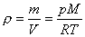
② 推导液体混合物和气体混合物密度的计算公式。
液体混合物密度的计算：
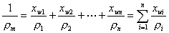

式中 ρ_{i}——混合液体中各组分的密度，kg/m³；
x_{wi}——混合液体中各组分的质量分率。
气体混合物密度的计算：（低压混合气体）
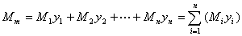
式中 M_{i}——混合气体中各组分的摩尔质量，kg/mol；
y_{i}——混合气体中各组分的摩尔分率。
或 (1m³)混合气体的质量等于各组分的质量之和。即：
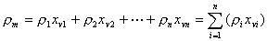
式中 ρ_{i}——混合气体中各组分的密度，kg/m³；
x_{vi}——混合气体中各组分的体积分率。
③ 通过动画展示流体在圆管内分层流动的示意图，进而引出粘度的定义。
④ 通过动画展示平板间液体速度的变化图，得出牛顿粘性定律的表达式。
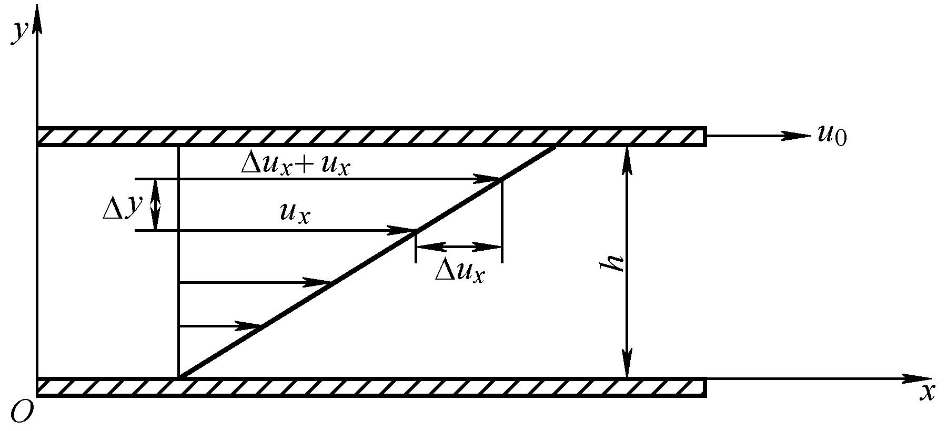

牛顿粘性定律：对于多数流体，任意两毗邻流体层之间作用的剪切力 F与两流体层的速度差△u及其作用面积A成正比，与两流体层之间的垂直距离△y成反比。
⑤ 介绍粘度的物理意义，单位，因此，理想流体的定义。
流体的粘性是流体分子微观作用的宏观表现。
粘度的物理意义：促使流体流动产生单位速度梯度的剪应力。
在SI单位制中，黏度的单位为Pa·s，在物理单位制上，其单位为P（泊），
1Pa·s=1000cP=10P 因次：M/（L.θ）
粘度为0的流体称为理想流体。
1.2流体静力学基本方程式
① 介绍压力的定义、单位，不同压力单位之间的换算。
1atm=1.033kgf/cm²=10.33mH₂O=760mmHg=1.0133bar=1.0133×10⁵Pa
1kgf/cm²(at)=10mH₂O=735.6mmHg=9.807×10⁴Pa=0.9807bar=0.9678atm
② 绝对压强、表压强、真空度之间的换算关系，通过举例说明。
真空度=大气压-绝对压强
表压强=绝对压强-大气压=-真空度
压强表上的读数是表压强，真空表上的读数是真空度
③ 推导流体静力学基本方程式，得出等压面的原则。
流体静力学基本方程式：P₂=P₁+ρgh
等压面的原则：在静止的、连续的、同一液体中，同一水平面上各点的压力相等。
④ 通过动画展示液柱压差计的工作情况，引入压差计的工作原理，推导压差的计算方法。
液柱压差计——以流体静力学基本方程为依据的测压仪器。
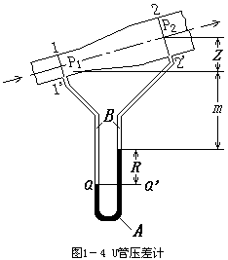

A
B
c
d
微差压差计
⑤ 流体静力学方程应用的实际例子。
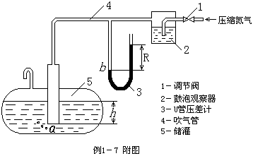
液位的测量
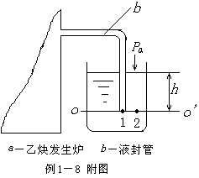
液封高度的计算
（2）第3次（1.3.1流量与流速—1.3.2稳态流动与非稳态流动）
① 复习上节内容。
② 介绍流量的定义，分类，单位。
流量：单位时间内流体流过管道任一截面的量被称为流量。其量可分别采用体积、质量表示，则分别称为体积流量、质量流量，依次用Vs(m³/s)、Ws(kg/s)或V_{h}(m³/h)、W_{h}(kg/h) 。
③ 介绍流速的定义，分类，单位，质量通量的定义。
质量通量(G)：单位时间内流过单位截面积的流体质量，kg/m².s。
④ 质量通量，流速，流量之间的公式关系。
⑤ 怎样选择管径，通过举例说明。

总费用=设备费用+操作费用，选用适宜的流速输送一定流量的流体，使总费用处在比较低的水平。常用流体的适宜流速范围可从相关手册查到。
步骤：选流速→计算管径→园整→校核流速

⑥ 通过动画展示稳态流动与非稳态流动的实例，进而说明两者的不同点。
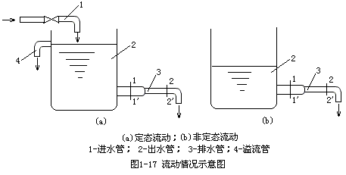
若流体在各截面上的有关物理量既随位置而变，又随时间而变，则称为非定态流动。
在流动系统中，若各截面上流体的流速、压强、密度等有关物理量仅随位置而变化，不随时间而变，这种流动称为定态流动。
（3）第4次（1.3.3连续性方程式）
① 复习上节内容。
② 推导连续性方程式。
连续性方程实际上是流动物系的物料衡算式：
${\text{Ws}}_{1}={\text{Ws}}_{2}={\text{Ws}}_{3}$
对不可压缩流体：

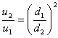
流速的比应为管径的平方的反比。
③介绍动能、位能、静压能、内能、热、功的定义及单位。
1)内能：物质内部能量的总和称为内能。1kg流体输入与输出的内能分别以U₁和U₂表示，其单位为J／kg。
2)位能：流体因受重力的作用，在不同的高度处具有不同的位能，相当于质量为m的流体自基准水平面升举到某高度Z所作的功，即位能=mgZ，位能的单位[mgZ]=kgx
1kg流体输入与输出的位能分别为gZ₁与gZ₂,其单位为J／kg。
3)动能：流体以一定的速度运动时，便具有一定的动能。质量为m，流速为u的流体所具有的动能为动能=
动能的单位=[ ]=kg·( )²=N·m=J
1kg流体输入与输出的动能分别为 与 ，其单位为J／kg。
4)静压能(压强能)
lkg流体流入系统时输入的静压能为P₁v₁，lkg流体离开系统时输出的静压能为P₂v₂，其单位为J／kg。
5)热：设换热器向1 kg流体供应的或从1kg流体取出的热量为Qe，其单位为J／kg。
若换热器对所衡算的流体加热，则Qe为从外界向系统输入的能量；若换热器对所衡算的流体冷却，则Qe为系统向外界输出的能量。
6)外功(净功)：lkg流体通过泵(或其它输送设备)所获得的能量，称为外功或净功，有时还称为有效功，以We表示，其单位为J/kg。
（4）第5次（1.3.4 柏努利方程式）
① 复习上节内容。
② 推导流体稳态流动时的机械能衡算式。
g△Z+△ + = We -

③ 推导柏努利方程式。
柏努利方程：对不可压缩流体，忽略流体因温度变化而引起的比容变化，即ρ不变则：
$\begin{aligned}gΔZ+\frac{{Δu}^{2}}{2}+\frac{Δp}{ρ}=\text{We}−\sum{\text{hf}} \\ {或Z}_{1}g+\frac{u_{1}^{2}}{2}+\frac{p_{1}}{ρ}+\text{We}=Z_{2}g+\frac{u_{2}^{2}}{2}+\frac{p_{2}}{ρ}+\sum{\text{hf}}\end{aligned}$

④ 理想流体的机械能衡算式。
$Z_{1}g+\frac{u_{1}^{2}}{2}+\frac{p_{1}}{ρ}=Z_{2}g+\frac{u_{2}^{2}}{2}+\frac{p_{2}}{ρ}$理想流体，且We=0

⑤ 分别以单位重量、单位质量、单位体积为基准的柏努利方程式的三种形式及单位。
$\text{单位体积：}Z_{1}ρg+\frac{{ρu}_{1}^{2}}{2}+p_{1}+ρ\text{We}=Z_{2}ρg+\frac{{ρu}_{2}^{2}}{2}+p_{2}+{ΔP}_{f}$

$\text{单位质量：}Zg+\frac{u_{1}^{2}}{2}+\frac{p_{1}}{ρ}+\text{We}=Zg+\frac{u_{2}^{2}}{2}+\frac{p_{2}}{ρ}+\sum{h_{f}}$

$\text{单位重量：}Z_{1}+\frac{u_{1}^{2}}{2g}+\frac{p_{1}}{ρg}+\text{He}=Z_{2}+\frac{u_{2}^{2}}{2g}+\frac{p_{2}}{ρg}+H_{f}$

（5）第6次（1.3.5 柏努利方程式的应用）
① 复习上节内容。
② 介绍柏努利方程式应用时的注意事项：
➢控制体的选择：控制体内的流体必须连续；有流体进出的那些控制面（流通截面）应与流动方向相垂直，且已知条件最多；包含待求变量。
➢柏努利方程中的压力仍为静压力，不能理解为整个流体静止时该点的压
力。
➢某截面上的位能和压力能应是该截面上任何同一点的数值，而某截面上
的动能中的流速是该截面上的平均流速。
➢基准水平面的选取 ：必须与地面平行。
➢压力：方程式两端的压强可以用绝压，也可以用表压，但两边必须统一。
➢截面：两截面均应与流动方向相垂直，并且在两截面间的流体必须
是连续的。应选在等径直管处，不可选在变径管或弯头处。
➢单位：在计算前，应将各个量的单位都换算为SI制中相应的单位。
③ 习题课，通过6个习题介绍柏努利方程式的应用实例：确定管路中流体的流量；确定设备间的相对位置；确定输送设备的有效功率；确定管路中流体的压强。
（6）第7次（1.4 流体流动现象）
① 通过动画展示雷诺实验，让学生们观察流体流动时内部质点的运动情况及各因素对流动状况的影响。
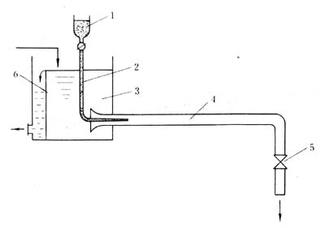
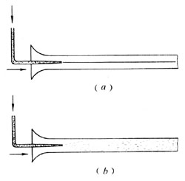
实验时可以观察到：
1）.当玻璃管里水流的速度不大时,从细管引到水流中心的有色液体成一直线平稳的流过整根玻璃管,与玻璃管里的水并不相混杂,如图(a)所示.这种现象表明玻璃管内的水的质点是沿着与管轴平行的方向作直线运动.
2）.若把水流速度逐渐提高到一定数值,有色液体的细线开始出现波浪形。
3）.速度再增,细线便完全消失,有色液体流出细管后随即散开,与水完全混和在一起,使整根玻璃管中的水呈现均匀的颜色,如图 (b)所示.这种现象表明,水的质点除了沿管道向前运动外,各质点还作不规则的杂乱运动,且彼此相互碰撞并混合，质点速度的大小和方向随时发生变化
② 雷诺数Re的定义式，是一个无量纲的量。
Re=duρ/μ
[Re]=M⁰.L⁰.θ⁰
③ 通过例题，让学生会用法定单位制和物理单位制计算雷诺数Re，进而证明它是一个无量纲的量。
④ 层流（滞流）与湍流（紊流）的定义及判断：
Re〈2000：层流
Re〉4000：湍流
2000〈Re〈4000：可能是层流，也可能是湍流

➢层流：只沿流动方向作有规则的平行运动，各质点互不碰撞、互不混合。
➢湍流：除了沿流动方向有运动速度外，在垂直于流动方向上，还有脉冲速度存在，使各层的流体质点相互碰撞、混合。
⑤ 边界层的形成
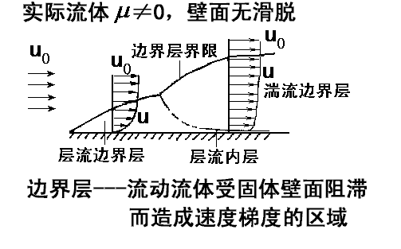
形成：润湿→附着（粘性）→内摩擦力→减速→梯度
⑥ 边界层的发展
- 流体在平板上的流动
- 流体在圆形直管的进口段内的流动

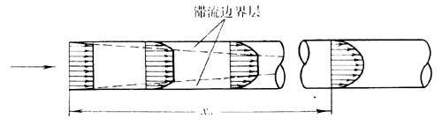
圆管进口段滞流边界层内速度分布侧形的发展
形成：很薄的边界层→逐渐增厚，流速逐渐减小→管中心部分的流速增加
→中心线上汇合→完全发展了的流动
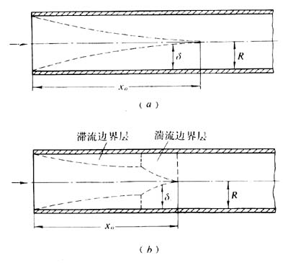
圆管进口段流动边界层厚度的变化
(a)滞流边界层 (b)滞流与湍流边界层
⑦ 边界层的分离
分离：流体流经曲面时，边界层与壁面脱离的现象。
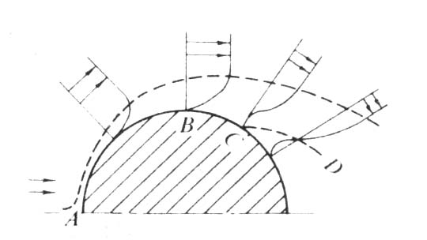
流体流过圆柱体表面的边界层分离
（7）第8次（1.5流体在管内的流动阻力）
① 产生流体阻力的原因和阻力的分类：
➢产生流体阻力的内因：流体具有粘性，流动时存在内摩擦。
➢产生流体阻力的外因：流体流过固体壁面时，固体壁面促使流体内部发生相对运动。
直管阻力hf（沿程阻力）：直管，由于内摩擦。
局部阻力hf´（流过局部管件：弯头、活接头、孔板阀等各种管件）；
∑hf= hf+ hf´。
② 推导直管阻力的计算式：
$\begin{aligned}\text{令：}λ=\frac{8τ}{{ρu}^{2}}\text{则：}hf=λ\frac{l}{d}\frac{u^{2}}{2} \\ \text{或：}ΔPf=λ\frac{l}{d}\frac{{ρu}^{2}}{2} \\ λ\text{：摩擦系数} \\ \text{范宁公式} \\ \end{aligned}$

③ 管壁粗糙度对摩擦系数的影响：
➢绝对粗糙度：粗糙面凸出部分的平均高度，ε，m。
➢相对粗糙度：绝对粗糙度与管道直径的比值，ε/d，无量纲（因次）。
➢层流时，流体质点对管壁凸出部分无碰撞作用。粗糙度对阻力没有影响。即摩擦系数与管壁粗糙度无关
➢湍流时
(1)δb＞ε ，没有影响。
（2）δb<ε ，有影响。
④ 摩擦系数：
➢层流时的摩擦系数：
➢湍流的摩擦系数，可用经验公式或查图表：
➢λ与Re，ε/d 的关系见下图：
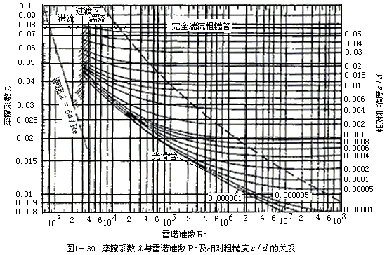
⑤ 非圆形直管阻力的计算式：
引入当量直径，仍按圆形直管计算。
$d_{e}=4r_{e}=\frac{4×\text{流通截面积}}{\text{润湿周边}}$

$\text{hf}'=ζ\frac{u^{2}}{2}$⑥ 局部阻力的计算：
一、阻力系数法：
阻力系数可以查工程手册获得。
二、当量长度法：
将流体流过局部管件或阀门的机械能损失等效为流过相同直径长度为le的直管的机械能损失。 Le由实验测定或从有关手册查取。
${\text{hf}}^{'}=λ\frac{\text{le}}{d}\frac{u^{2}}{2}或ΔPf=λ\frac{\text{le}}{d}{\frac{{ρu}^{2}}{2}}^{'}$

（8）第9次（1.6管路计算）
复习上节内容，管路计算就是将连续性方程（或物料衡算）、柏努利方程、流体阻力计算式用于管路系统的实际应用。
➢按计算的具体内容：
1）已知管径、管长、管件和阀门的设置和流体的输送量，求流体通过管路系统的能量损失，从而确定流体输送设备的轴功率或设备中的压强或设备间的相对位置。
2）已知管径、管长、管件和阀门的设置以及管路所允许的能量损失，求流体的流速或流量。
3）已知输送流体的流量、管长、管件和阀门的设置以及管路所允许的能量损失，求管径。
➢简单管路：
1）由不同直径的直管段和系列管件串联而成。
2）特点：稳态流动时，各管段的质量流量不变， 对不可压缩流体则体积量也不变，即：Vs1=Vs2=Vsi；总机械能损失等于各直管段的机械能损失及各管件局部的机械能损失之和，即：
Σhf=hf₁+hf₂+…+hf₁´+ hf₂´+…
3）计算方程：连续性方程、柏努利方程、阻力计算式
讲解具体例题。
（9）第10次（1.7流量测量）
①复习上节内容，介绍测速管、孔板流量计、文丘里流量计、转子流量计的原理及构造，测量方法，使用时的注意事项及区别。
②总结本章内容。
7.2.5教学方法
板书+多媒体。
7.2.6作业安排及课后反思
作业：本章课后习题：5、7、8、9、10、12、20、22
思考题：P81：1、5
7.2.7课前准备情况及其他相关特殊要求
可以通过图片、期刊、杂志、化工厂或实验室等，了解一下流体的管道、压差计方面的知识。
7.2.8参考资料（具体到哪一章节或页码）
[1] 姚玉英，黄凤廉，陈常贵，柴诚敬编.天津科学技术出版社，2005.7第2版，P7-66.
[2] 张宏丽，周长丽，闫志谦编.化学工业出版社，2006.6第1版，P6—39.
7.3教学单元三
流体输送机械
7.3.1教学日期
课次：第11次—第14次。
7.3.2教学目标
通过本章的教学，使学生掌握以下内容：
1、离心泵的结构、工作原理、性能参数、特性曲线及应用
2、影响离心泵性能的主要因素，离心泵特性曲线测定
3、管路特性曲线，离心泵的工作点及流量调节
4、确定泵的安装高度
5、离心泵的选型计算与操作要点
7.3.3教学内容（含重点、难点）
离心泵的特性和选用；离心泵的基本方程式；离心泵的安装高度；离心泵的组合操作；离心泵的结构（主要部件及其作用）；工作原理；类型；气缚现象产生的原因及消除措施；离心泵的理论流量与理论扬程、离心泵的基本方程式及影响扬程、流量的主要因素；离心泵的主要性能参数（流量、扬程、轴功率、效率）；特性曲线的测定、换算和应用；离心泵的工作点及其调节；气蚀现象、最小气蚀余量、允许气蚀余量、最大吸上真空高度；允许吸上真空高度等概念及测定；泵的安装高度的确定；泵的主要型号及选择原则；正位移式输送设备的特点及操作要点。
7.3.4教学过程
（1）第11次
①教学内容：
1、流体输送机械概述
2、离心泵的工作原理及主要部件
工作原理：气缚现象的产生原因和预防。
主要部件：叶轮的结构和作用；泵壳的结构和作用；轴封装置。
3、离心泵的性能参数和基本方程
性能参数：流量Q、压头（扬程）H、轴功率N、效率η。
基本方程：离心泵的理想工作状况；液体通过叶轮的流动速度三角形；
离心泵基本方程
；
②教学方法
本节主要采用讲授法、图例讲授法、案例分析法、提问法。
③作业安排及课后反思
课后作业：Page 138，第1题。
④教学单元的参考资料
本课程使用教材：第二章离心泵部分Page 87-92。
（2）第12次
①教学内容：
1、影响离心泵理论压头的因素
叶轮直径D；
转速n；
叶片形状；
实际泵的压头流量关系式：。
2、离心泵的特性曲线
H~Q曲线；N~Q曲线；η~Q曲线，离心泵的设计点。
3、影响离心泵性能参数的因素
液体密度ρ的影响：；
粘度的影响；
转速n的影响：、、；
叶轮直径D₂的影响。
②教学方法
本节主要采用讲授法、图例讲授法、案例分析法、提问法。
③作业安排及课后反思
课后作业：复习。
④教学单元的参考资料
本课程使用教材：第二章离心泵部分Page 93-102。
（3）第13次
①教学内容：
- 回顾总结上一次课的主要内容
- 离心泵的安装高度
什么是汽蚀现象？与气傅现象的区别？汽蚀现象产生的原因及预防措施。
离心泵的汽蚀余量：
允许安装高度：
吸上真空度H_{s}：安装高度
吸上真空度的修正：
- 离心泵的管路特性曲线
管路特性曲线与泵的工作点
管路特性方程
泵的特性方程
联立求解即为泵的工作点。
- 工作点的调节方法
1）改变管路特性曲线
2）改变泵的特性曲线
3）离心泵的并联和串联操作
4）泵组合方式的选择原则。
②教学方法
本节主要采用讲授法、图例讲授法、案例分析法、提问法。
③作业安排及课后反思
课后作业：Page 139 第6、7、8题。
④教学单元的参考资料
本课程使用教材：第二章离心泵部分Page 102-113。
（4）第14次
①教学内容：
1、回顾总结上一次课的主要内容
2、离心泵的型号
清水泵：B型（IS型）、D型、Sh型；耐腐蚀泵：F型；油泵：Y型；杂质泵（P型）等。
例：IS100-80-160泵
IS——单级单吸离心水泵
100——泵吸入管内径，mm
80——泵排出口内径，mm
160——泵叶轮直径，mm。
3、离心泵的选型（以水泵为例）
1）根据流体的性质，选择泵的类型；
2）确定输送系统的流量Qe与压头He；
3）在图2-28上找到比Qe、He稍大的点（指最高效率下的点）对应的一条曲线，该曲线对应的符号就是所选的泵的型号；
4）查P362附录，列出泵的性能参数（Q与Qe最接近的一组数据）；
5）当单台泵不能满足管路要求时，要考虑泵的串联和并联；
6）若输送液体的密度大于水的密度，则要核算泵的轴功率。
4、离心泵的安装与操作注意
5、往复泵
构造、工作原理；往复泵的特性：
往复泵的扬程，往复泵的扬程与泵的几何尺寸无关，取决于泵的机械强度及原动机的功率。
往复泵的流量，往复泵的流量只与泵的几何尺寸、活塞的往复频率、冲程等有关，而与管路特性无关。
往复泵的流量调节：旁路调节。
②教学方法
本节主要采用讲授法、图例讲授法、案例分析法、提问法。
③作业安排及课后反思
课后作业：Page 138 第2、3题。
④教学单元的参考资料
本课程使用教材：第二章离心泵部分Page 114-118；
7.4教学单元四
7.4.1教学日期
课次：第15次—第20次。
7.4.2教学目标
通过本章的教学，使学生掌握以下内容：
1、离心泵的结构、工作原理、性能参数、特性曲线及应用
2、影响离心泵性能的主要因素，离心泵特性曲线测定
3、管路特性曲线，离心泵的工作点及流量调节
4、确定泵的安装高度
5、离心泵的选型计算与操作要点
7.4.3教学内容（含重点、难点）
沉降速率的计算；颗粒群的特性；沉降速率的计算；颗粒及颗粒群的性质（体积、表面积、比表面积、空隙率及平均自由截面积）；沉降的基本概念（重力沉降、离心沉降、自由沉降和干扰沉降）；沉降速度的计算；旋风分离器的性能参数（临界直径、分离效率、粒级率、分割直径）；降沉室的结构与设计，旋风分离器的结构特点分离原理及设计方法。
7.4.4教学过程
（1）第15次
①教学过程
1、回顾总结上一次课的主要内容（提问）
2、物系分离概述（讲授）
均相物系与非均相物系；
连续相与分散相；
非均相混合物系的分离方法。
3、重力沉降概念（讲授）
沉降的概念；自由沉降和干扰沉降。
4、沉降速度（讲授）
沉降速度计算通式：，ξ——阻力系数；
层流区沉降速度计算公式：；
影响沉降速度的的因素：颗粒直径、流体粘度、颗粒浓度和形状等；
5、沉降速度的计算方法
试差法；摩擦数群法；无因次数群判别法。
②教学方法
本节主要采用讲授法、图例讲授法、案例分析法、提问法。
③作业安排及课后反思
课后作业：Page 206 第2、3题。
④教学单元的参考资料
本课程使用教材：第三章非均相物系分离部分Page 142-151。
（2）第16次
①教学过程
1、回顾总结上一次课的主要内容（提问）
2、降尘室（图解讲授）
结构；分离原理：；生产能力：；多层降尘室；降尘室的特点。
3、离心沉降（对比讲授）
离心沉降速度重力沉降速度；
离心分离因子。
4、离心沉降设备— 旋风分离器（图解讲授）
结构及分离原理；
旋风分离器的性能：临界直径：；
分离效率：总效率和分效率；
压强损失Δp_{f}；
影响旋风分离器分离性能的因素。
②教学方法
本节主要采用讲授法、图例讲授法、案例分析法、提问法。
③作业安排及课后反思
课后作业：Page 206 第4、5题。
④教学单元的参考资料
本课程使用教材：第三章非均相物系分离部分Page 152-166。
（3）第17次
①教学过程
1、回顾总结上一次课的主要内容（提问）
2、过滤基本概念（讲授）
饼层过滤和深床过滤；过滤介质；滤饼的压缩性与不可压缩性；助滤剂。
3、颗粒床层的特性（讲授）
单颗粒的特性：
球形颗粒、、
非球形颗粒、、
颗粒群的特性：
筛分分析；分布函数曲线；频率函数曲线；颗粒群的平均直径。
固定床的特性：
床层空隙率ε；平均自由截面积A₀；床层的比表面积a_{b}。
4、滤液通过饼层流动的压降（讲授）
②教学方法
本节主要采用讲授法、图例讲授法、案例分析法、提问法。
③作业安排及课后反思
课后作业：复习所学内容。
④教学单元的参考资料
本课程使用教材：第三章非均相物系分离部分Page 144-145；Page 167-171。
（4）第18次
①教学过程
1、回顾总结上一次课的主要内容（提问）
2、过滤基本方程（讲授）
过滤速率与过滤速度：
过滤速率dV/dθ：单位时间内获得的滤液体积。m³/s,
过滤速度u：指单位时间通过单位截面面积的滤液体积，m/s。
过滤基本方程：
注意：熟悉各过滤常数（r，R，v、k）的定义及意义。
3、恒压过滤
特点；方程，过滤常数，m²/s。
4、恒速过滤和先恒速后恒压过滤
恒速过滤：
特点；方程
先恒速后恒压：
特点；恒速段方程
恒压阶段方程
②教学方法
本节主要采用讲授法、图例讲授法、案例分析法、提问法。
③作业安排及课后反思
课后作业：Page 207 第7、11题。
④教学单元的参考资料
本课程使用教材：第三章非均相物系分离部分Page 171-179。
（5）第19次
①教学过程
1、回顾总结上一次课的主要内容（提问）
2、过滤设备（图形演示讲授）
板框过滤机；加压叶滤机；转筒真空过滤机
3、滤饼的洗涤（讲授）
板框洗涤速率：
叶滤机、转筒：
②教学方法
本节主要采用讲授法、图例讲授法、案例分析法、提问法。
③作业安排及课后反思
课后作业：Page 207、208第10、12、13题。
④教学单元的参考资料
本课程使用教材：第三章非均相物系分离部分Page 180-188。
（6）第20次
①教学过程
1、回顾总结上一次课的主要内容（提问）
2、过滤机的生产能力（讲授）
板框、叶滤机：
转筒：
3、总结本章主要内容（总结、提问）
4、例题讲解
②教学方法
本节主要采用讲授法、图例讲授法、案例分析法、提问法。
③作业安排及课后反思
课后作业：Page 207、208第10、12、13题。
④教学单元的参考资料
本课程使用教材：第三章非均相物系分离部分Page 180-188。
7.5教学单元五
传热
7.5.1教学日期
课次：第21次—第28次。
7.5.2教学目标
通过本章的教学，使学生掌握以下内容：
1、热传导基本原理，一维定常态傅立叶定律及应用，平壁及圆筒壁一维定常态热传导计算与分析
2、牛顿冷却定律，影响对流传热的主要因素
3、无相变管内强制对流的α关联式及应用；Nu、Re、Pr、Gr等的物理意义及计算。正确选用α的计算式，注意其用法和使用条件。
4、传热计算：传热速率方程与热负荷的计算、平均温差推动力、总传热系数、污垢热阻、壁温计算、传热面积、加热程度和冷却程度计算、强化传热的途径。
7.5.3教学内容（含重点、难点）
传热的基本方式及特点；定常传热及非定常传热的概念；傅立叶定律，一维定常导热的计算（平壁圆筒壁及球壁）；导热系数及其影响因素；对流传热过程分析，牛顿冷却定律，传热基本方程式及其应用（传热速率、平均温差、传热系数、污垢热阻和控制热阻）；热效率与传热单元数的概念及计算；对流传热的主要影响因素，对流传热系数准数关联式（熟练掌握管内强制湍流对流传热系数），壁温估算；辐射传热的基本概念，黑体、白体（镜体）、透热体和灰体，普郎克定律，斯蒂芬-波尔茨曼定律，克希霍夫定律，两物体间的辐射传热速率计算，角系数的概念，热损失的计算；常用换热器的结构特点，换热器设计原则、步骤。
7.5.4教学过程
（1）第21次（4.1概述）
① 传热的概念、传热学与热力学的区别：
传热（热传递）：由温度差引起的能量传递。自发过程中热量从高温传递到低温。
热力学：传递的总热量；传热学：讨论过程热量的传递速率。
② 传热基本方式：
热传导（导热）(conduction)：物体的各部分之间不发生相对位移，仅借分子、原子、自由电子等微观粒子的热运动而引起热量的传递，称为热传导。
热对流（对流）(convection)：流体各部分之间发生相对位移所引起的热传递。由于同时存在分子不规则热运动，所以对流必然伴随导热。
热辐射（辐射）(radiation)：因热的原因而产生电磁波在空间的传递。
③ 传热过程中热、冷流体(接触)热交换的方式：
一.直接接触式换热和混合式换热器
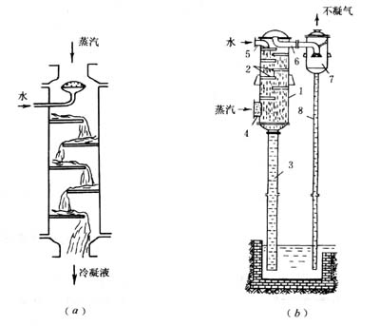
二．蓄热式换热和蓄热器
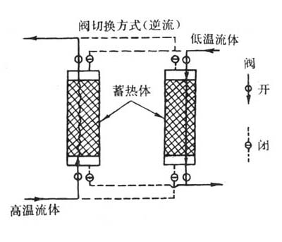
三 间壁式换热和间壁式换热器
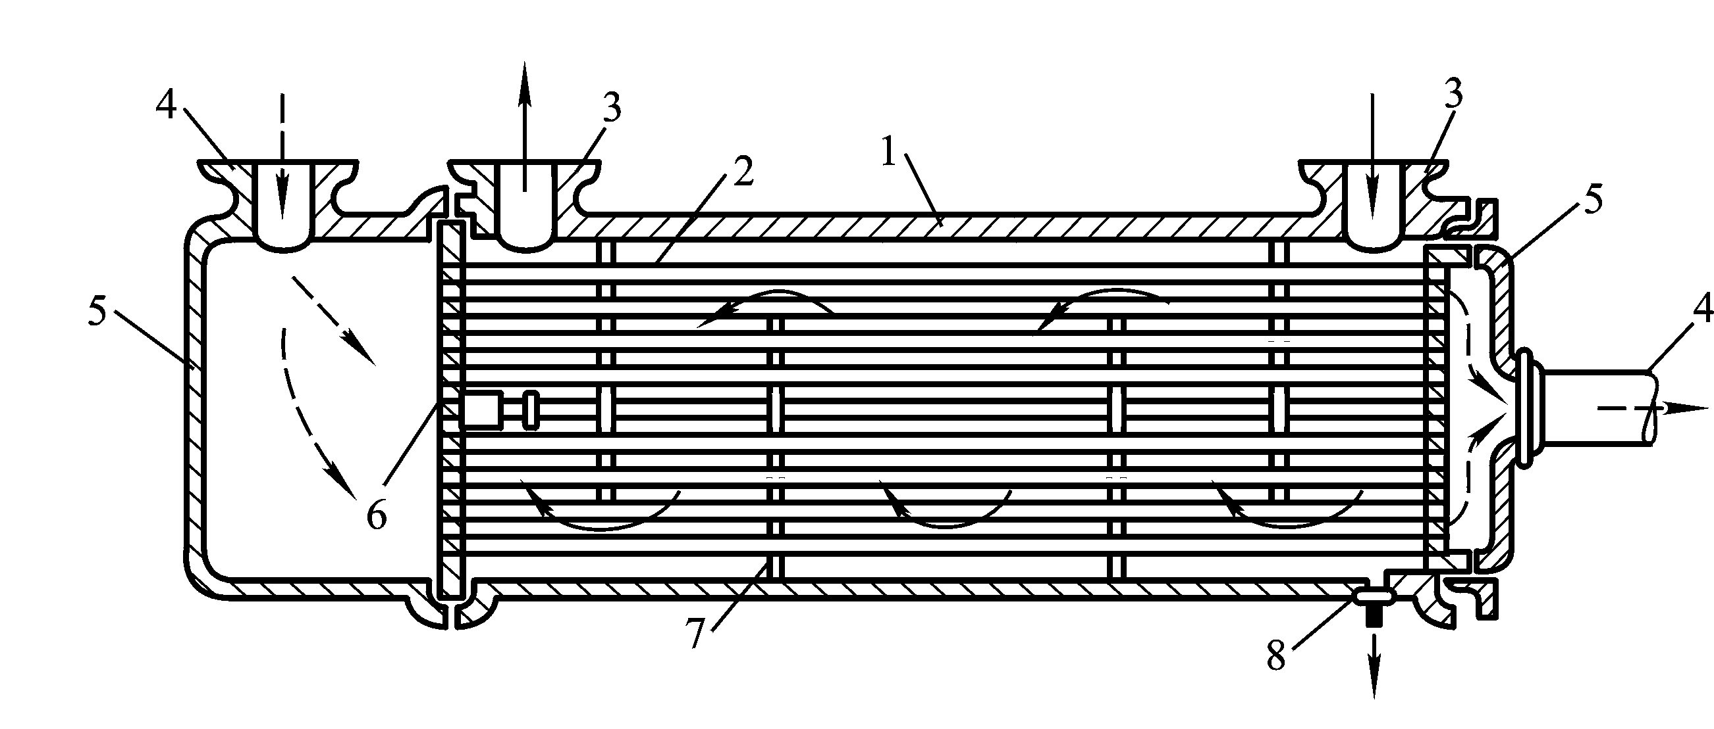
④ 栽热体及其选择
物料在换热器内被加热或被冷却时，通常需用另一种流体供给或取走热量，这种流体称为载热体，其中起加热作用的载热体称为加热剂(或称加热介质)；起冷凝作用的载热体称为冷却剂(或称泠却介质)。
载热体的选择原则：
1) 温度易于调节
2) 饱和蒸汽压较低，加热时不易分解；
3) 毒性小，不易燃、易爆、不易腐蚀设备
4) 价格便宜。
（2）第22次（4.2热传导）
①复习上节内容。
傅立叶定律：

负号表示热流方向与温度梯度方向相反
导热系数
② 导热系数
导热系数是物质的基本物理性质之一，其在数值上等于单位温度梯度下的热通量，它表征物质导热能力的大小。其数值与物质的种类、组成、结构、密度、温度、压强有关。
③ 平壁的热传导
单层平壁的热传导：
导热速率与导热推动力成正比，与导热热阻成反比；
三层平壁的热传导：

④ 圆筒壁的热传导
单层圆筒壁的热传导：

三层圆筒壁的热传导：
进而总结出多层平壁和多层圆筒壁的热传导的计算公式。
（3）第23次（4.3对流传热概述——4.4.1热量衡算）
①复习上节内容。
介绍对流传热的定义及分类：
对流传热：流体流过固体壁面时的传热过程称为对流传热
分类：无相变的对流传热（强制对流和自然对流）、有相变的对流传热（蒸汽冷凝和液体沸腾）。
② 对流传热机理
➢对流传热中包括了热对流和热传导两种基本传热方式，对流传热与流体的流动状况密切相关。
➢由于滞流内层中流体分层运动，相邻层间没有流体的宏观运动，因此在垂直于流动方向上不存在热对流，该方向上的热传递仅为流体的热传导。由于流体的导热系数较低，使滞流内层内的导热热阻很大，因此该层中温度差较大，即温度梯度较大。
➢在湍流主体中，由于流体质点的剧烈混合并充满旋涡；因此湍流主体中温度差(温度梯度)极小，各处的温度基本上相同。
➢在缓冲层区，热对流和热传导的作用大致相同，在该层内温度发生较缓慢的变化。
对流传热是集热对流和热传导于一体的综合现象。对流传热的热阻主要集中在滞流内层，因此，减薄滞流内层的厚度是强化对流传热的主要途径。
③ 热边界层
➢流体的温度在靠近固体壁面的薄层流体中有显著的变化，即在此流体层中存在温度梯度，将此薄层定义为热边界层。
➢热边界层的发展：
进口段（稳定段）：从进口处到局部对流传热系数αx基本稳定的这一段距离。
在进口段内，α逐渐减小，在进口段后，α基本保持恒定。
若流动边界层在管中心汇合时仍为层流，则α从进口处开始降低到某一极限值后基本上保持恒定。若汇合前已发展为湍流，则在层流向湍流过渡时，α有所回升，然后趋于恒定。当湍流十分激烈时，进口段的影响即消失。
④ 保温层的临界厚度
保温层的临界半径:

只有
，增加保温层的厚度
才能使热损失减少
⑤ 传热过程计算
$Q=W_{h}\left(H_{h1}−H_{h2}\right)=W_{c}\left(H_{c1}−H_{c2}\right)$总焓衡算方程
$Q=W_{h}C_{\text{ph}}\left(T_{1}−T_{2}\right)=W_{c}C_{\text{pc}}\left(t_{2}−t_{1}\right)$当换热器中两流体无相变化，且流体的比热容不随温度而变或取平均温度下的比热容时
当换热器中两流体有相变化时：
有相变而无降温时
$\begin{aligned}Q=W_{h}r=W_{c}C_{\text{pc}}\left(t_{2}−t_{1}\right) \\ Q=W_{h}[r+C_{\text{ph}}(T_{s}−T_{2})]=W_{c}C_{\text{pc}}\left(t_{2}−t_{1}\right)\end{aligned}$
有相变且有降温时

（4）第24次（4.4.2总传热速率微分方程和总传热系数）
复习上节内容。
总传热速率微分方程:
$\text{dQ}=K_{i}(T−t){\text{dS}}_{i}=K_{o}(T−t){\text{dS}}_{o}=K_{m}(T−t){\text{dS}}_{m}$

总传热系数:
列管换热器总传热系数K的经验数据
流体种类 | 总传热系数K  W/(m2·K)
水—气体 | 12~60
水—水 | 800~1800
水—煤油 | 350左右
水—有机溶剂 | 280~850
气体—气体 | 12~35
饱和水蒸气—水 | 1400~4700
饱和水蒸气—气体 | 30~300
饱和水蒸气—油 | 60~350
饱和水蒸气—沸腾油 | 290~870

推导总传热系数的计算式:
两流体通过管壁的传热包含以下过程：
1）热流体以对流传热的方式将热量传给热侧表面；2) 热侧表面以传导传热方式将热量传给冷侧表面；3) 然后冷侧表面以对流传热方式将热量传给冷流体。
$\begin{aligned}\frac{1}{K_{0}}=\frac{1}{α_{0}}+R_{s0}+\frac{{\text{bd}}_{0}}{{λd}_{m}}+R_{\text{si}}\frac{d_{0}}{d_{i}}+\frac{d_{0}}{α_{i}d_{i}} \\ \frac{1}{K_{i}}=\frac{1}{α_{i}}+R_{s0}\frac{d_{i}}{d_{0}}+\frac{{\text{bd}}_{i}}{{λd}_{m}}+R_{\text{si}}+\frac{d_{i}}{α_{0}d_{0}} \\ \frac{1}{K_{m}}=\frac{d_{m}}{α_{i}d_{i}}+R_{s0}\frac{d_{m}}{d_{0}}+\frac{b}{λ}+R_{\text{si}}\frac{d_{m}}{d_{i}}+\frac{d_{m}}{α_{0}d_{0}}\end{aligned}$工程计算上通常是选用污垢热阻的经验数值，如管壁内侧和外侧的污垢热阻分别是Rsi和Rso，则总热阻：

通过例题讲解总传热系数K的计算。
（5）第25次（4.4.3平均温度差法和总传热速率方程——4.4.4总传热速率方程的应用）
复习上节内容。
① 恒温传热时的平均温度差
换热器中间壁两侧的流体均存在相变时，两流体温度可以分别保持不变，这种传热称为恒温传热。
② 推导变温传热时的平均温度差
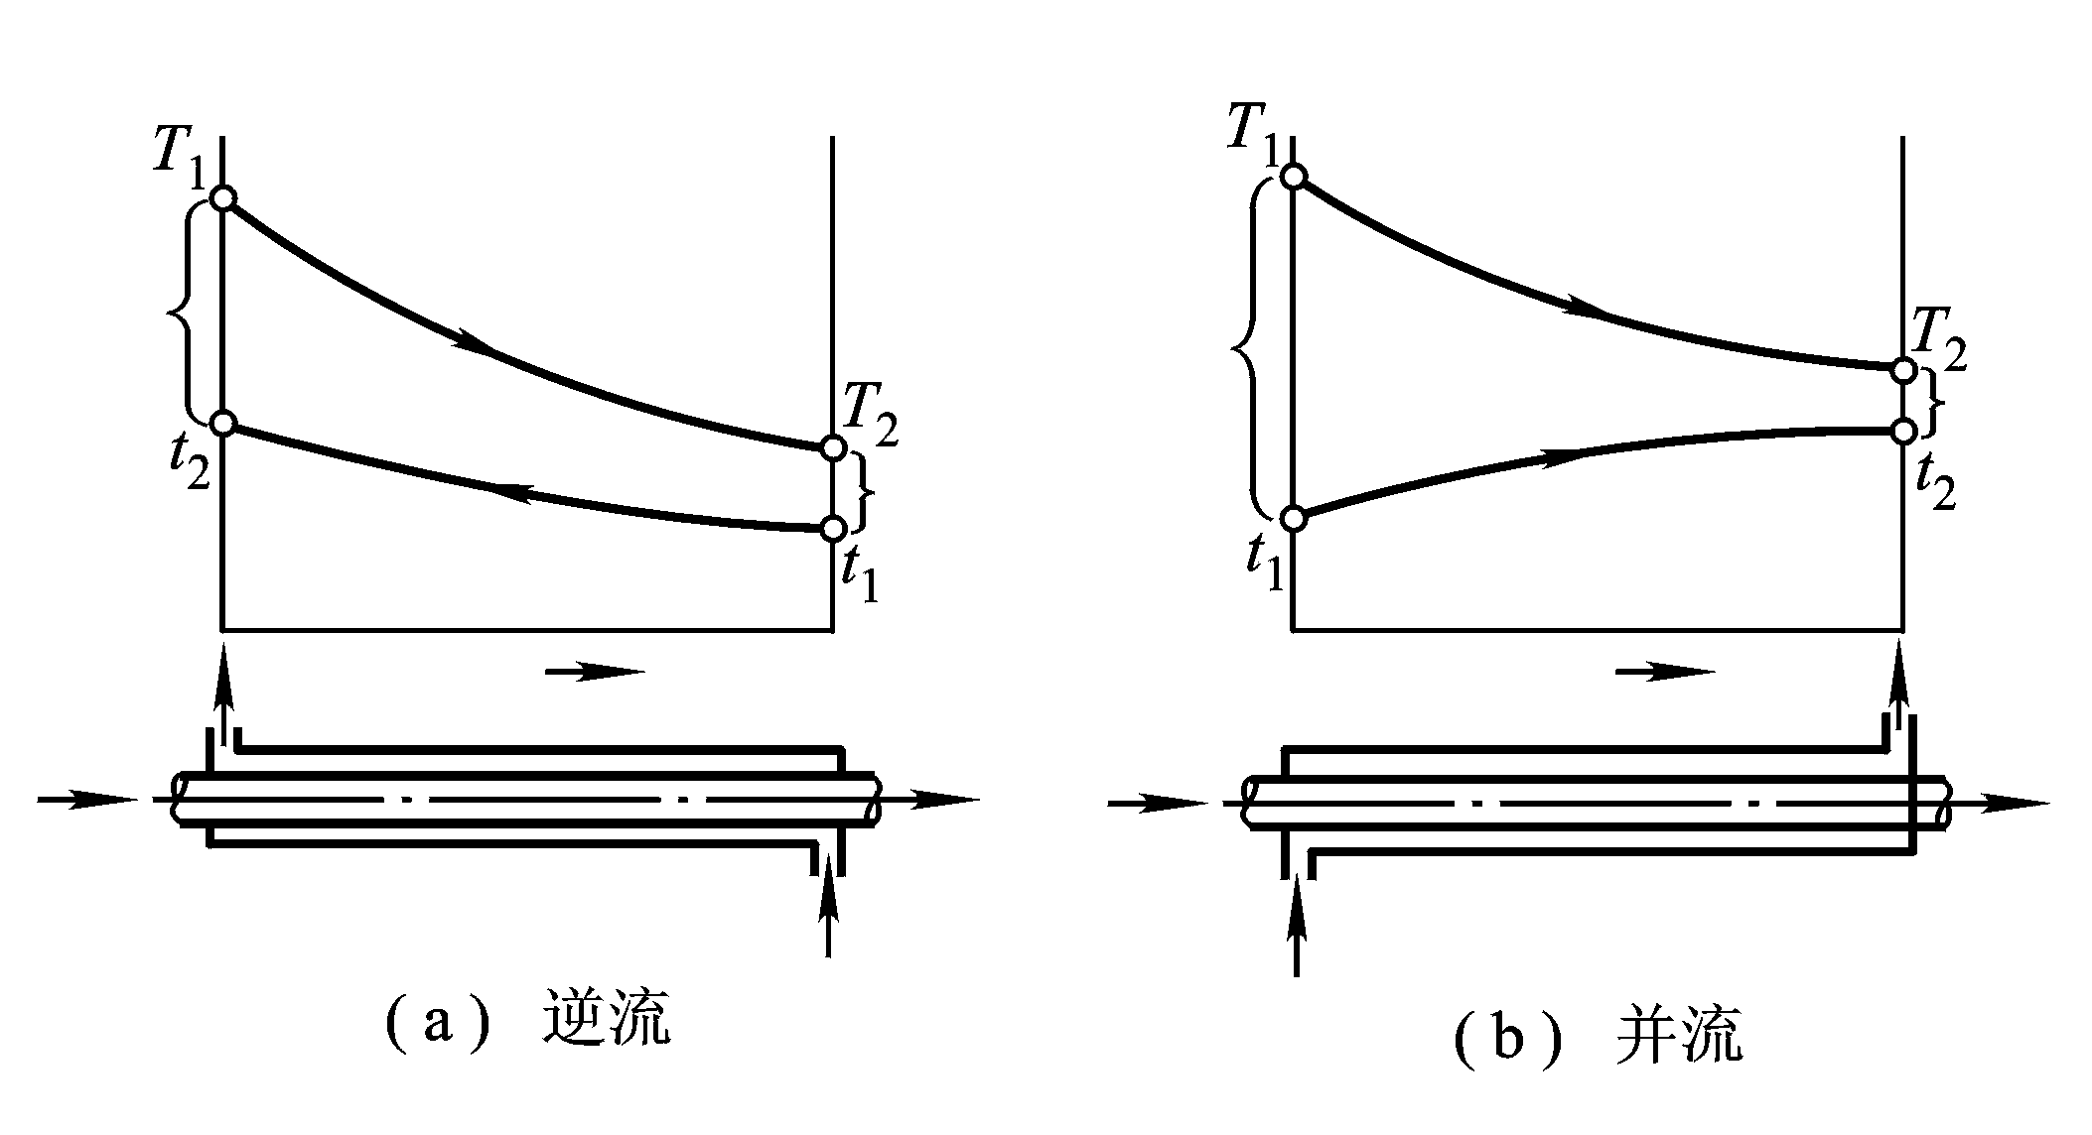
变温传热时的温度差变化
(a)逆流 (b)并流

——对数平均温差，

——总传热基本方程

错流：两流体的流向互相垂直，称为错流；
简单折流：一流体只沿一个方向流动，而另一流体反复 折流，称为简单折流。
复杂折流：若两流体均作折流，或既有折流又有错流， 则称为复杂折流。
错流和折流先按逆流计算对数平均温度差，然后再乘以考虑流动方向的校正因素。见图4——19和图4——20。（温度差校正系数图）
温度差校正系数图是基于以下假定作出的：
(1)壳程任一截面上流体温度均匀一致。
(2)管方各程传热面积相等。
(3)总传热系数K和流体比热容cp为常数。
(4)流体无相变化。
(5)换热器的热损失可忽略不计。
③ 流向的选择：
若两流体均为变温传热时，且在两流体进、出口温度各自相同的条件下：
逆流时的平均温度差最大，并流时的平均温度差最小，其它流向的平均温度差介于逆流和并流两者之间。
④ 逆流的优点是：
1）. 所需的换热器传热面积较小。
2）.可节省加热介质或冷却介质的用量。
⑤ 选择原则：
1）换热器应尽可能采用逆流操作。
2）.但是在某些生产工艺要求下，若对流体的温度有所限制，如冷流体被加热时不得超过某一温度，或热流体被冷却时不得低于某一温度，此时则宜采用并流操作。
3）.采用折流或其它流动型式的原因除了为满足换热器的结构要求外，就是为了提高总传热系数。但是平均温度差较逆流时的为低。
4）.在选择流向时应综合考虑， 值不宜过低，一般设计时应取 >0.9，至少不能低于0.8，否则另选其它流动形式。
5）.当换热器中某一侧流体有相变而保持温度不变时，不论何种流动形式，只要流体的进、出口温度各自相同，其平均温度差均相同。
⑥ 通过习题、例题讲解总传热速率方程式的应用。
（6）第26次（4.4.5传热单元数法）
复习上节内容。
$ε=\frac{\text{实际传热速率}Q}{\text{最大可能传热速率}Q_{\text{max}}}$① 传热效率ε

最小值流体：换热器中两流体中热容量流率较小者，表示为：
$ε_{h}=\frac{W_{h}C_{\text{ph}}(T_{1}−T_{2})}{W_{h}C_{\text{ph}}(T_{1}−t_{1})}=\frac{T_{1}−T_{2}}{T_{1}−t_{1}}$热流体为最小值流体：

$ε_{c}=\frac{W_{c}C_{\text{pc}}(t_{2}−t_{1})}{W_{c}C_{\text{pc}}(T_{1}−t_{1})}=\frac{t_{2}−t_{1}}{T_{1}−t_{1}}$
冷流体为最小值流体：

② 推导传热单元数NTU，最终结果为：

③ 传热效率和传热单元数的关系可以如下：
并流：
逆流：

也可查图4——22,4——23,4——24查得。
④ 通过例题讲解传热单元数法的应用。
（7）第27次（4.5对流传热系数关联式）
复习上节内容。
① α获得的主要方法：
1）.理论分析法：建立理论方程式，用数学分析的方法求出α的精确解或数值解。这种方法目前只适用于一些几何条件简单的几个传热过程，如管内层流、平板上层流等。
2）.实验方法：用因次分析法、再结合实验，建立经验关系式。
3）.类比方法：把理论上比较成熟的动量传递的研究成果类比到热量传递过程。
② 影响对流传热系数的因素
（一）. 流体的种类和相变化的情况
液、气、蒸汽的 α不相同；牛顿型流体和非牛顿型流体也有区别；流体有无相变化（汽化潜热r），对传热有不同的影响。
（二）. 流体的性质
1）.导热系数
2）.粘度
3）.比热容、密度
4）.体积膨胀系数
（三）. 流体温度
（四）.流动原因——自然对流、强制对流
（五）.流动类型：层流或湍流
（六）.传热面的形状、大小、位置
③ 应用准数关联式应注意的问题
1）. 定性温度的选取方法：
取流体进、出口温度的平均值：t=(t₁+t₂)/2
或取壁面的平均温度tw
或取流体和壁面的平均温度(称膜温)t_{m}=(t_{w}+t)/2
2）. 特征尺寸的选取
无因次准数中所包含的传热面尺寸称为特征尺寸
3). 公式的应用条件：如Re、Pr等的数值范围
④ 流体无相变时的对流传热系数
（一）.流体在管内作强制对流
a.流体在园形直管内作强制湍流，对于低粘度(粘度小于2倍的常温水的粘度)流体，则有：

式中n 值与热流方向有关，当流体被加热时，n =0.4，当流体被冷却时，n =0.3。
应用范围：Re＞10000；0.7＜Pr＜120；l/d>60
定性温度：取流体进、出口温度的算术平均值。
特征尺寸：取为管内径di。
b.管内强制滞流和过渡流

应用范围：Re＜2300；Pr＞0.6。
定性温度：μw取壁温下的值，其余物性参数取流体进、出口温度的算术平均值作定性温度。
特征尺寸：管内径di。
c. 流体在弯管中作强制对流
流体流过弯曲管道或螺旋管时，会引起二次环流而强化传热，给热系数应乘以一个大于1的修正系数：
式中 d 为管内径，R为弯曲管道的弯曲半径。
d. 流体在非圆形管中作强制对流
此时，仍可采用上述各关联式，只要将管内径改为当量直径即可。
（二）.流体在管外作强制对流
影响管束传热的因素除Re, Pr数外，还有管子排列方式，管间距和管排数，给热系数用下式计算，即：

（三）.自然对流
自然对流的给热系数仅与Gr数和Pr数有关，其一般关系式为：

⑤ 相变化：
蒸汽冷凝包括：
膜状冷凝：如果冷凝液能够润湿壁面，则在壁面上形成一层完整的液膜。
滴状冷凝：如果冷凝液不能够润湿壁面，由于表面张力的作用，冷凝液在壁面上形成许多液滴，并沿壁面落下。
液体沸腾包括：大容积沸腾和管内沸腾。
⑥ 壁温的估算：
1）.在已知管内、外流体的平均温度ti、to之间假设壁温tw
2）.计算两流体的对流传热系数αi、αo
3）.核算所设 tw 是否正确，用下列近似关系进行核算：
$\frac{|t_{0}−t_{w}|}{1α_{0}+R_{\text{so}}}=\frac{|t_{w}−t_{i}|}{1α_{i}+R_{\text{si}}}$

（8）第28次（4.6辐射传热——4.7换热器）
复习上节内容。
① 辐射和辐射传热
物体以电磁波的形式传递能量的过程称为辐射，被传递的能量称为辐射能。物体可以由不同的原因产生电磁波，其中因热的原因引起的电磁波辐射，称为热辐射。
辐射传热：不同物体之间相互辐射和吸收能量，从而使热量从高温物体向低温物体传递的过程。
② 吸收率、发射率、透过率
$Q=Q_{A}+Q_{R}+Q_{D}$$A+R+D=1$
A=1的物体称为黑体或称为绝对黑体。
$R=\frac{Q_{R}}{Q}−−−−\text{反射率}$

R=1的物体为镜体或称为绝对白体。
$D=\frac{Q_{D}}{Q}−−−−\text{透过率}$

D=1的物体为透热体
一般来说，固体和液体都是不透热体，即D=0，故A+R=1。气体则不同，其反射率R=0，故A+D=1。
三.灰体-----凡能以相 同的吸收率且部分地吸收由零到 所有波长范围的辐射能的物体，如工业用的大多数固体材料。灰体有以下特点：
(1)灰体的吸收率A不随辐射线的波长而变。
(2)灰体是不透热体，即A十R=1。
③ 物体的辐射能力和有关的定律：
一）.普朗克定律：
$E_{bλ}=\frac{C_{1}λ^{−5}}{e^{C_{2}/λT}−1}$

二）.斯蒂芬-波尔茨曼定律
$E_{b}=σ_{0}T^{4}=C_{0}{\left(\frac{T}{\text{100}}\right)}^{4}$

三）.克希霍夫(Kirchhoff)定律

④ 两固体间的辐射传热
$q_{1−2}=\frac{C_{0}}{\frac{1}{ε_{1}}+\frac{1}{ε_{2}}−1}\left[{\left(\frac{T_{1}}{\text{100}}\right)}^{4}−{\left(\frac{T_{2}}{\text{100}}\right)}^{4}\right]$

⑤ 换热器
通过图示和动画展示换热器的类型、结构、部件、优缺点等。
⑥总结本章内容。
7.5.5教学方法
板书+多媒体。
7.5.6作业安排及课后反思
作业：本章课后习题：2、3、7、10、11、13
思考题：P293：2、9
7.5.7课前准备情况及其他相关特殊要求
可以通过图片、期刊、杂志、化工厂或实验室等，了解一下换热器及其结构方面的知识。
7.5.8参考资料（具体到哪一章节或页码）
[1] 姚玉英，黄凤廉，陈常贵，柴诚敬编.天津科学技术出版社，2005.7第2版，P199-284.
[2] 张宏丽，周长丽，闫志谦编.化学工业出版社，2006.6第1版，P92—124.
8．课程要求
8.1学生自学要求
（1）完成课后习题。
（2）一些浅显易懂的需要了解的内容学生自己看书。
8.2课外阅读要求
可以在图书馆阅读一些《化工原理》、《化工原理习题集》、《化工手册》及《化工物性手册》等相关方面的书籍；可以在期刊杂志或电子网刊上阅读与本门课相关的参考资料。
8.3课堂讨论要求
课堂讨论积极、活跃、课堂氛围及秩序好。
8.4课程实践要求
本门课理论讲完后，会自己动手做化工原理实验（包括原理及操作部分）；做化工原理课程设计时，会设计某一单元设备，比如换热器、吸收塔等。
9．课程考核
9.1出勤（迟到、早退等）、作业、报告等的要求
1.不定期的点名，考察出勤情况。
2.作业评定等级如下：
A：95；Aˉ:92；A＋:98；
B：85； Bˉ:82；B＋:88；
C：75；Cˉ:72；C＋:78；
D：65；Dˉ:62；D＋:68；
E：55；Eˉ：52；E＋:58；
本次作业不交，记0分，不允许事后补交（特殊情况除外，如：重大疾病住院，家里有重要事等等）。
9.2平时成绩的构成与评分规则说明
1.按照一学期交作业的次数，最后统计平均分。
2.旷课一次，从平均分中扣5分。
3.请假，如果一学期每人请假次数不多于3次，则不扣分，如果多于3次，则每次扣2分。（特殊情况除外，如：重大疾病住院，家里有重要事等等）
9.3考试形式及说明
化工原理课程考核实行以闭卷笔试考核为主。对教学要求相同、进度相同的班级进行统一考试，统一阅卷和平定成绩。按平时成绩30%-40%，卷面成绩60%-70%加和为课程成绩。
10．学术诚信
10.1考试违规与作弊处理
考试违规与作弊，按照四川理工学院相关管理办法施行。
10.2杜撰数据、信息处理等
要求数据真实、可靠；作业自己完成，杜绝抄袭。
10.3学术剽窃处理等
要求数据真实、可靠；如出现学术剽窃，按照四川理工学院相关管理条例施行。
11．课堂规范
11.1课堂纪律
不迟到、不早退、不交头接耳、手机设振动。
11.2课堂礼仪
衣服得体、态度端正、认真听讲。
12．课程资源
12.1教材与参考书
推荐教材：
[1] 夏清，陈常贵主编.《化工原理》上、下册.天津大学出版社.2005年.
参考书目：
[1] 丛德滋，方图南主编.《化工原理示例与练习》.华东理工大学出版社.1992年.
[2] .姚玉英.《化工原理例题与习题》化学工业出版社.1998年.
[3]《化学工程手册》编集委员会. 《化学工程手册》.北京：化学工业出版社.2005年.
[4] 顾玲，申奕主编.《化工单元操作训练》.天津大学出版社，2008.9第1版，P1—7.
[5] 王志魁主编.《化工原理》（第二版）.化学工业出版社，2004.6，P1—8.
[6] 姚玉英，黄凤廉，陈常贵，柴诚敬编. 《化工原理》.天津科学技术出版社，2005.7第2版，P7-66.
[7] 张宏丽，周长丽，闫志谦编. 《化工原理》.化学工业出版社，2006.6第1版，P6—39.
[8] 祁存谦，丁楠，吕树申编. 《化工原理》.化学工业出版社，2006.8第2版，P131—157.
12.2专业学术著作

李裕.化工原理课堂教学中生活常识联想.化工高等教育,2005,(2):32—34.本文章针对化工原理课程具有概念多、公式烦琐、单元操作多样和实践性强的特点,在化工原理课堂教学中引入生活常识联想,通过提问、讨论、置疑、引导等方式增加了教学过程中的科学性和趣味性,从而激发了学生学习的积极性,提高了教学效果和教学质量。

田怡. 提高学生对“化工原理”学习兴趣的探索. 乐山师范学院学报,2005,30(4):122—125. 本文章介绍了化工原理是化工类及相近专业的一门重要专业基础课，是由基础课学习过渡到专业课学习的一座桥梁，对学生工程观念的养成、工程分析和实践能力的培养起着重要作用。文章通过问卷调查结合教学经验的方式，分析了目前教学中存在的问题，并主要针对如何提高学生学习兴趣这个问题做了一些探索。
12.3专业刊物
《化工高等教育》、《化工时刊》、《山东化工》、《广州化工》。这些刊物里的部分文章介绍了《化工原理》教学改革的方法，教学水平的设计思路，实践教学的探索等等。
12.4网络课程资源
《化工原理课件》，课件包括了各个章节的重点、难点，覆盖内容、掌握的内容、熟悉的内容、了解的内容以及教学过程中的具体内容。
13．教学合约
13.1教师作出师德师风承诺
作为一名光荣的人民教师，担负着教书育人的重任，为了认真履行教师职责，严格遵守《教师法》，形成自己良好的师德师风，爱校敬业，为人师表，终身学习，拓宽知识视野，更新知识结构，尊重学生人格，平等、公平对待学生。
13.2阅读课程实施大纲，理解其内容
学生应仔细阅读本大纲，了解本课程的重要性及实用性，熟悉各章节的重点、难点，以便在学习过程中实施。
13.3同意遵守课程实施大纲中阐述的标准和期望
每个学生应认真阅读本大纲,并遵守本大纲。
14．其他说明
本大纲自上课之日起开始实施，如学生有不了解或不清楚的地方，可随时向老师咨询。

